NT/2000服务器DCOM 配置

(网络版档案管理配置图，其它软件只HYArchivesData Object名称不同)
- 在WINNT\system32目录下找到：dcomcnfg.exe，并运行它。
- 在默认属性页面不作改动:默认选项是：选择在这台计算机上启动分布式COM(E)选项、默认身份验证级别是：连接，默认模拟级别是：标示。
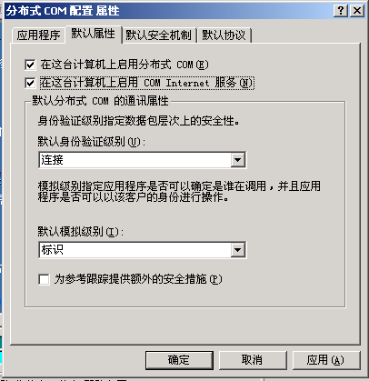
- 在默认安全机制页面
  - 按默认访问权限框里的(编辑默认值)按钮，如果无用户：Everyone，按(添加)按钮，选择: Everyone,按(添加)按钮，在访问类型框里选择：允许访问，按(确定)按钮。再按(确定)按钮回到默认安全机制页面。
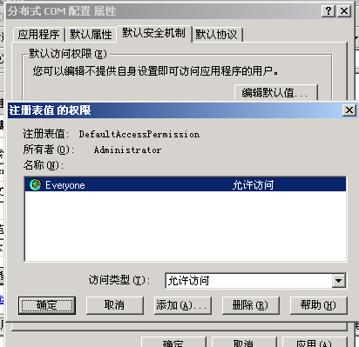
  - 按默认启动权限框里的(编辑默认值)按钮，如果无用户：Everyone，按(添加)按钮，选择: Everyone,按(添加)按钮，在访问类型框里选择：允许调用，按(确定)按钮。再按(确定)按钮回到默认安全机制页面。
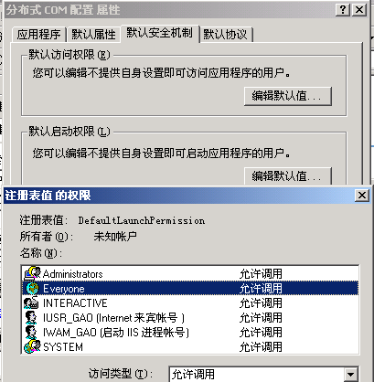
  - 按默认配置权限框里的(编辑默认值)按钮，按(添加)按钮，选择: Everyone,按(添加)按钮，在访问类型框里选择：完全控制，按(确定)按钮。再按(确定)按钮回到默认安全机制页面。
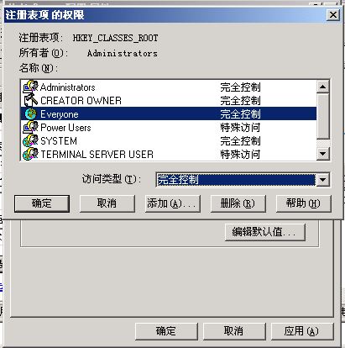
当然你也可给用户分配权限，不过麻烦，一个用户的权限不对，就不能连接到服务器。
- .默认协议页面不作改动，回到在应用程序页面。
- 在应用程序页面，用鼠标左键点击选择：HYArchivesData Object
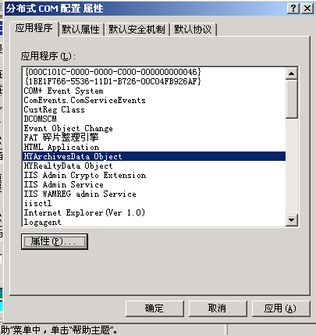
- 按(属性)按钮
a.在常规页面不作改动，身份验证级别是：默认值。
b.在位置页面不作改动，默认选项是：在这台计算机上运行应用程序。
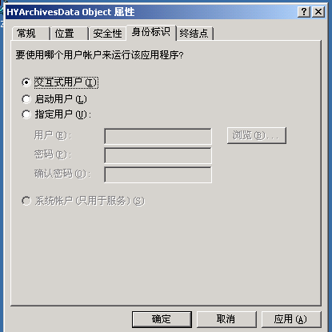
c.在安全性页面不作改动，全部选择：使用默认选项
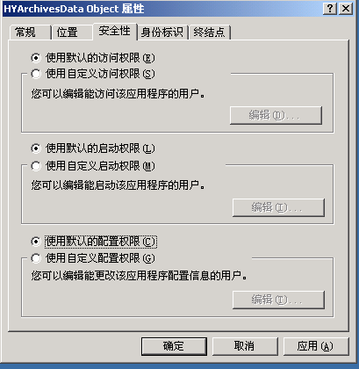
d.在身份标示页面，选择：交互式用户
e..终结点页面不作改动。
f..按(确定)按钮，回到，在应用程序页面
- .按(确定)按钮，关闭程序
95/98/ME服务器DCOM 配置

如Server端使用Windows 95,需考虑下列问题:
1.安全性将受到限制。
2.应手工在Startup中加进Server组件的启动程序。
3.运行RPCSS.exe后,客户端才可建立连接。
4.由于Server Component 是一个Class,当没有客户程序参照它时,它会自动终止。可是,Windows 95没有自动启动它的机制。所以,要保证Server Component不会从内存卸载,需在Server Component中加入一个Form,Visible为False,程序从Form 启动。
5.同样,应从VB5.0的光盘或从www.microsoft.com找如下两个文件:Dcom95.exe和Dcm95cfg.exe,安装并重新启动机器。
6.手工改变注册表:HKEY_LOCAL_MACHINE\Software\Microsoft\OLE\Enable Remoteconnection 改为"Y",否则会出现"Run Time Error, Active Component Cannot Be Create "。
7. 和在Windows NT 上一样,运行Dcomcfg.exe并进行配置。

